1 | Электромагнитные волны (ЭМВ). Шкала ЭМВ.
2 | Электромагнитное поле и его математические модели
3 | Распространения ЭМВ различных диапазонов в свободном пространстве
4 | Распространение радиоволн вдоль земной поверхности
5 | Классификация диапазонов радиоволн
6 | Влияние атмосферных слоев и неоднородности земной поверхности
7 | Принцип радиосвязи. Основные блоки радиосвязи
8 | Радиотехнические, физические характеристики и параметры приемо-передающих антенн
9 | Волновое сопротивление антенны
10 | Диаграммы направленности передающей антенны и их изображение в различных системах координат
11 | Структурная схема радиопередатчика. Основные технические характеристики радиопередатчика
12 | Возбудители радиопередатчиков. Автогенераторы
13 | Принципы работы автогенераторов. Кварцевые автогенераторы
14 | Практические схемы транзисторных автогенераторов
15 | Автогенераторы на туннельных диодах. Принцип работы
16 | Автогенераторы на диодах Ганна
17 | Принципы построения усилительных трактов радиопередатчиков
18 | Назначение и основные характеристики радиоприёмников
19 | Амплитудные детекторы. Блок-схема детектора.
20 | Последовательная схема амплитудного детектора
21 | Параллельная схема амплитудного детектора.
22 | Детектирование частотно-модулированных колебаний
23 | Преобразователи частоты на основе нелинейных элементов
24 | Условия линейного преобразования частоты. Диодный преобразователь частоты
25 | Принцип преобразования частоты ПЧ. Режимы работы простого диодного ПЧ
26 | Автоматическая подстройка частоты в радиоприёмниках
27 | Генератор, управляемый напряжением. Основные характеристики ГУН
28 | Фильтр нижних частот. ФНЧ в виде RC-цепочки
29 | Фильтр высоких частот. ФВЧ в виде RC-цепочки
30 | Автоматическая регулировка усиления (АРУ). Принцип работы
31 | Аналого-цифровой преобразователь (АЦП).
32 | Основные характеристики АЦП
33 | Основные типы АЦП
34 | АЦП параллельного преобразования
35 | АЦП последовательного преобразования
36 | Дельта-сигма АЦП
37 | Принцип работы операционного усилителя
38 | Инвертирующий и неинвертирующий ОУ
39 | Коэффициент направленного действия КНД антенны
40 | Частотные преобразователи. Основная функция нелинейного смесителя. Ток, протекающий через НЭ и его составляющие
41 | 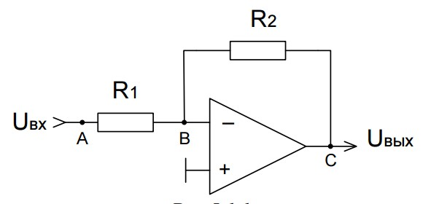  Вывести формулу коэффициента усиления по напряжению каскада с операционным усилителем. Рассчитать коэффициент усиление, если значение R1 = 100 Ом R2 = 200 Ом.
42 | 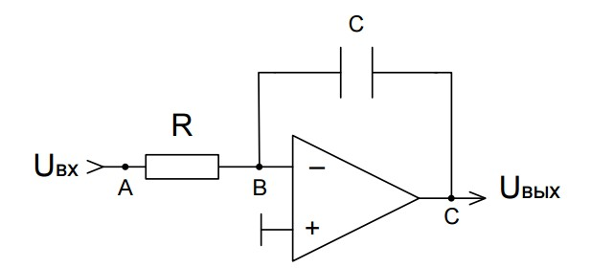  Вывести формулу коэффициента усиления по напряжению каскада с операционным усилителем.
43 | 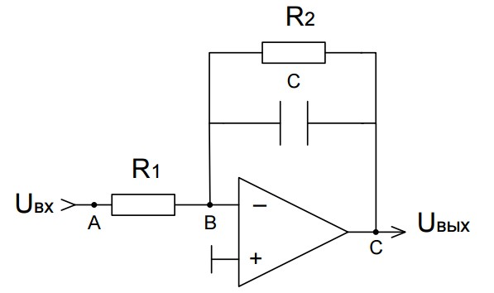  Найти коэффициент усиления по напряжению каскада с операционным усилителем
44 | 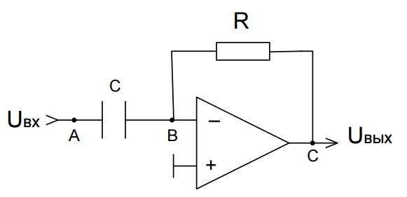  Вывести формулу коэффициента усиления по напряжению каскада с операционным усилителем.
45 | 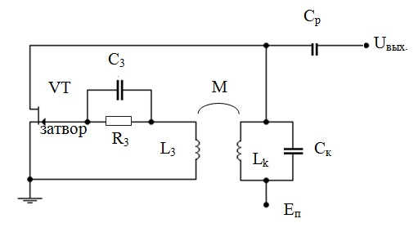  Найти минимальную взаимную индуктивность М в трансформаторной схеме автогенератора, при которой наступит его самовозбуждение. Параметры контура генератора: L=500 мкГн.,C=2000 пкФ., r=5 Ом. Параметры транзистора: S=5 мА/В
46 | Прием радиосигналов с несущей частотой 300 КГц осуществляется в четырех пунктах, удаленных от передающей антенны на расстояние соответственно r, r+100, r+200 и r+500 м. Определить разность фаз между напряжениями на входах приемников 1-2, 1-3, 1-4.
47 | Определить напряжение смещения на затворе полевого транзистора , соответствующее границе самовозбуждения генератора при вольт-амперной характеристике транзистора 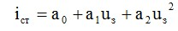, мА.Известны a₀=2 мА, а₁=3 мА/В, а₂=0.15 мА/В². Заданы параметры схемы R₀=12 кОм, β=0.05.
48 | Построить спектр АМК с частотой несущих колебаний 20 кГц при передаче телефонного разговора с полосой частот 0,3....3 кГц. Определить ширину спектра сигнала.
49 | Нарисовать спектр сигнала U(t) = 10*(1 + 0,3*cos10⁴t + 0,5*cos5 ×10⁴t)*cos10⁸t. Определить ширину спектра АМ сигнала. Определить минимальную, максимальную и среднюю мощность сигнала.
50 | Нарисовать спектр сигнала U(t) = 10*(1 + 0,3*cos10⁴t + 0,5*cos5 ×10⁴t)*cos10⁸t. Определить ширину спектра АМ сигнала. Определить минимальную, максимальную и среднюю мощность сигнала.
51 | Несущие колебания 10*cos2*pi*10⁴t модулируются по амплитуде сигналами 2*cos2000*pi*t, 3*cos3000*pi*t, 5cos8000*pi*t. Рассчитать и построить спектр АМ сигнала. Определить ширину спектра, минимальную, максимальную и среднюю мощности АМ сигнала.
52 | Спектральная диаграмма напряжения приведена на рисунке. Найти аналитическое выражение данного колебания  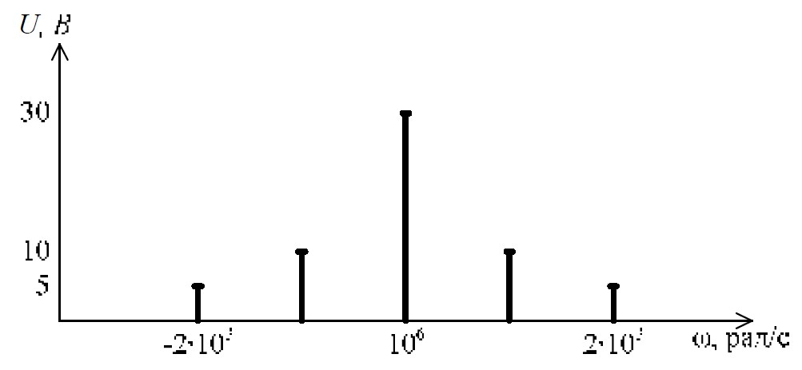
53 | При ИКМ диапазон входного напряжения 4-разрядного кодера составляет 0...4 В. Найти шаг квантавания кодера и кодовую группу соответствующий к значению 3,25 В.
54 | Прием радиосигналов с несущей частотой 250 КГц осуществляется в четырех пунктах, удаленных от передающей антенны на расстояние соответственно r, r+150, r+250 и r+500 м. Определить разность фаз между напряжениями на входах приемников 1-2, 1-3, 1-4.
55 | Выполнить спектральный анализ колебания. Определить его период, амплитуду, частоту и начальные фазы.  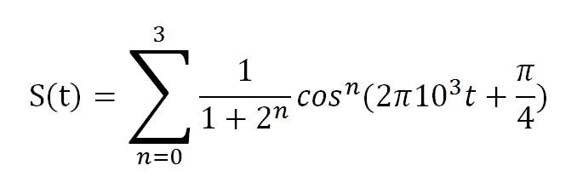
56 | Построить амплитуду и фазовую спектральные диаграммы напряжения следующего сигнала: